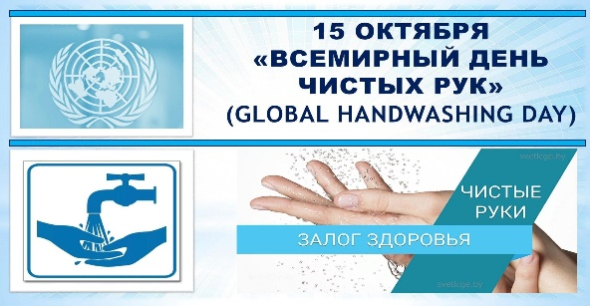 |  | 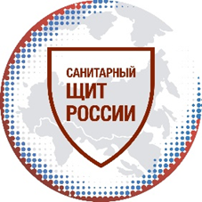
ВСЕМИРНЫЙ ДЕНЬ МЫТЬЯ РУК
(GLOBAL HANDWASHING DAY) ЕЖЕГОДНО ОТМЕЧАЕТСЯ 15 ОКТЯБРЯ

Идея столь необычной даты принадлежит Генеральной Ассамблее ООН, Детскому фонду ЮНИСЕФ и Всемирной организации здравоохранения, которые в 2008 году приняли совместное решение о ежегодном проведении Всемирного дня чистых рук. В этот год в акции были задействованы 120 миллионов детей из 70 стран.
Основная цель Всемирного дня чистых рук – привлечь внимание детей и взрослых к своевременному и правильному мытью рук с мылом как к самому эффективному и дешевому способу защитить себя от различных инфекционных заболеваний.

Почему именно грязные руки «грозят бедой»?
Грязные руки являются фактором передачи целого спектра инфекционных и паразитарных заболеваний, в том числе дизентерии, гепатита А, брюшного тифа, норо- и ротавирусных инфекций, глистных инвазий, острых респираторных заболеваний и множества других. Передача возбудителей осуществляется как напрямую, например, через простое рукопожатие, так и опосредованно, через контаминированные поверхности, мягкие игрушки и средства обихода.
Дети должны понимать, что грязь, которая бывает практически на всех окружающих предметах (карандашах, ручках, книгах, игрушках, дверных ручках и т.д.), часто невидима для глаз. С немытыми руками эта грязь попадает через рот в организм, а вместе с ней передаются различные болезни от больного человека к здоровому.
По данным ряда исследователей на руках обнаруживается от нескольких миллионов микроорганизмов, причем на влажных руках в 1000 раз микробов больше, чем на сухих. У лиц, занятых офисными работами, на руках высевается значительно больше микроорганизмов, чем у лиц, занятых физическим трудом.
Самыми «грязными» предметами в офисе признаны телефоны, в том числе мобильные, письменные столы, клавиатуры и компьютерные мыши, а также дверные ручки и выключатели света. Огромное количество болезнетворных микроорганизмов скапливается под часами, браслетами и кольцами.
Деньги, которые мы передаем из рук в руки, часто являются причиной распространения заболеваний, на бумажных банкнотах присутствуют возбудители пневмонии, тонзиллита, кишечных инфекций, широкий спектр возбудителей гельминтозов и т.д.

Почему правильная гигиена рук так важна?
1. 80% инфекционных заболеваний передаются через прикосновение.
Под прикосновением понимается не только общение между людьми, но и касание собственного рта, носа, пищи. Прикосновение к пище грязными руками может привести к заражению такими инфекциями как сальмонеллез, диарея, стафилококковая инфекция. Прикасаясь к лицу грязными руками, можно заразиться острыми респираторными вирусными инфекциями и гриппом.
2. Особенно важно мыть руки перед приготовлением пищи и после посещения туалета.
Только 20% людей моют руки перед приготовлением пищи. Менее 75% женщин и менее 50% мужчин моют руки после посещения туалета. Каждый раз после смывания водой туалета с открытой крышкой, мелкий туман, содержащий бактерии (кишечная палочка, стафилококк), распространяется на площади до 6 квадратных метров. 90% поверхностей вокруг унитазов в общественных туалетах покрыта такими бактериями.
3. Основная масса бактерий на руках находится на кончиках пальцев и под ногтями.
Большинство людей моют только ладони и пропускают все остальные части. Больше всего бактерий – на доминирующей руке. Но праворукие люди, как правило, более тщательно моют левую руку, и наоборот.
4. Рекомендуемое время мытья рук составляет как минимум 30 секунд.
Люди в среднем моют руки в течение 10 секунд.
5. Влажные руки в 1000 раз чаще распространяют бактерии, чем сухие руки.
Только 20% людей высушивают руки после мытья.
Самыми гигиеничными средствами для сушки рук являются одноразовые бумажные полотенца.
6. Мытье рук в школе значительно уменьшает количество пропущенных школьниками уроков.
Методика мытья рук.
Руки нужно мыть с мылом под проточной водой. Необходимо смочить руки теплой водой, нанести мыло, потереть ладони, пока мыло не образует пену, а затем распределить мыло по всей поверхности рук, уделяя особое внимание межпальцевым промежуткам, области вокруг и под ногтями. Процедура занимает около 30 секунд. Далее нужно промыть руки под проточной водой и вытереть лучше бумажным полотенцем. Жидкое мыло предпочтительнее кускового, так как оно снижает риск передачи возможной инфекции от одного человека к другому.

Мытье рук обязательно:
перед работой с продуктами питания (перед разделыванием мяса, рыбы);
перед приемом пищи;
перед любыми процедурами, когда необходимо прикасаться к лицу;
после прогулки;
после прикосновения к деньгам;
после посещения туалета.

Информация подготовлена с использованием материалов: https:// rospotrebnadzor.ru/, https://cgon.rospotrebnadzor.ru/.
В случае возникновения нештатной ситуации санитарно-эпидемиологического характера для получения консультации и защиты своих прав вы можете обратиться в Единый консультационный центр Роспотребнадзора 8 800 555 49 43.
# санпросвет.

